建设工程竣工规划核实合格告知书
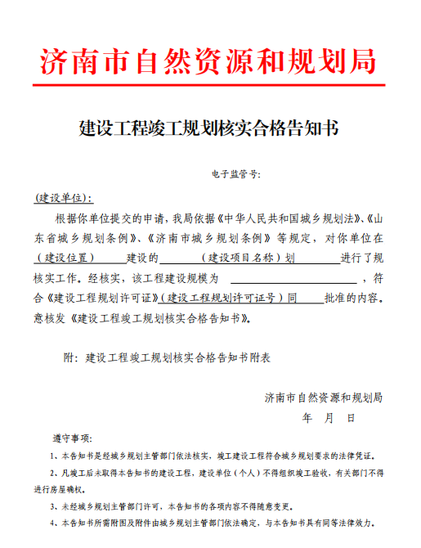

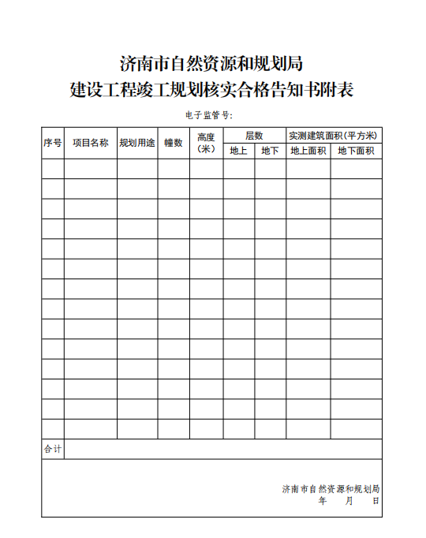

特殊建设工程消防验收

济南市住房和城乡建设局
特殊建设工程消防验收意见书
济建消验字〔2025〕第X号
X：
根据《中华人民共和国建筑法》、《中华人民共和国消防法》、《建设工程质量管理条例》、《建设工程消防设计审查验收管理暂行规定》等有关规定，你单位申请的X建设工程（新建不含精装修）消防验收资料收悉。该工程地址：XXX。该工程详细信息见附表。该工程施工单位为X，消防设计单位为X，消防施工单位为X，监理单位为X，技术服务机构为X。
2025年X月X日，我局按照国家工程建设消防技术标准和建设工程消防验收有关要求对该工程开展现场评定。综合评定该工程消防验收合格（此结论仅对当日验收所涉及设施情况负责），同时应当落实以下意见：
一、此次验收涉及的工程如整体（或局部）需改变使用功能或扩建、改建等，应按国家消防有关法律法规及技术规范规定重新申报消防设计审查、验收。
二、本意见书所标注建筑面积、高度、使用性质等信息摘录于建设工程规划许可内容或涉及消防的建设工程竣工图纸。
如不服本决定，可以在收到本意见书之日起60日内依法申请行政复议，或者6个月内依法向属地人民法院提起行政诉讼。
附件：1.工程单体建筑附表
2.工程单体装修面积范围表
3.工程总平面示意图

济南市住房和城乡建设局
2025年X月X日

建设单位签收人： 联系电话：
签收人身份证号： 年 月 日
一式两份，一份交建设单位，一份存档。

其他建设工程消防验收备案结果通知书（抽中）

济南市住房和城乡建设局

建设工程消防验收备案抽查结果通知书
济建消验备字〔2025〕第*号

XXX：
根据《中华人民共和国建筑法》、《中华人民共和国消防法》、《建设工程质量管理条例》、《建设工程消防设计审查验收管理暂行规定》等有关规定，你单位申请消防验收备案的XXX建设工程（新建不含精装修、精装修）被确定为检查对象。该工程地址：XXX。该工程详细信息见附表。该工程施工单位为XXX，消防设计单位为XXX，消防施工单位为XXX，监理单位为XXX，技术服务机构为XXX。
2025年XX月XX日，我局按照国家工程建设消防技术标准和建设工程消防验收有关要求，对该工程开展现场评定。经检查：
☑该工程符合建设工程消防验收有关规定（此结论仅对当日验收所涉及设施情况负责），同时落实以下意见：
一、此次验收涉及的工程如整体（或局部）需改变使用功能或扩建、改建等，应按国家消防有关法律法规及技术规范规定重新申报消防设计审查、验收。
二、本意见书所标注建筑面积、高度、使用性质等信息摘录于建设工程规划许可内容或涉及消防的建设工程竣工图纸。
如不服本决定，可以在收到本意见书之日起60日内依法申请行政复议，或者6个月内依法向属地人民法院提起行政诉讼。
附件：1.工程总平面示意图
2.工程单体建筑附表
3.工程单体装修面积范围表

济南市住房和城乡建设局
2025年**月**日

建设单位签收人： 联系电话：
签收人身份证号： 年 月 日
一式两份，一份交建设单位，一份存档。

其他建设工程消防验收备案结果通知书（未抽中）

济南市住房和城乡建设局
建设工程消验收备案(告知)凭证
{部门标签}〔{年}〕第{项目编号}号
{建设单位}：
根据《中华人民共和国建筑法》《中华人民共和国消防法》《建设工程质量管理条例》《建设工程消防设计审查验收管理暂行规定》等有关规定，你单位于{年}年{月}月{日}日申请{项目名称}建设工程（地址：{项目地址}；{建筑信息}）消防验收备案，备案表编号为{项目编号}，提交的下列备案材料：
☑备案方式为提交材料的：
☑ 1. 消防验收备案表；
☑ 2. 工程竣工验收报告；
☑ 3. 涉及消防的建设工程竣工图纸。
□备案方式为告知承诺的：
□ 1. 消防验收备案表；
□ 2. 告知承诺书。
□备案材料齐全，准予备案。
☑该工程未被确定为检查对象。
□该工程被确定为检查对象，我单位将在七个工作日内进行检查，请做好准备。
□存在以下情形，告知如下：□1．依法不应办理消防验收备案；□2．提交的上列第 项材料不符合相关要求；□3．申请材料不齐全，需要补正上列第 项材料。
（印章）
{年}年{月}月{日}日
建设单位签收： 年 月 日
备注：本意见书一式两份，一份交建设单位，一份存档。

人防工程竣工验收备案表
济南市行政审批服务局
建设项目竣工验收备案审查意见表
编号: 竣审编号:济防竣备审XXX
建设单位 |  |  | 联系人 |  | 电话
工程名称 |  |  | 工程  地点
审批建筑面积（m²） |  | 测绘建筑面积（m²） |  |  | 超建建筑面积（m²）
审批地上建筑面积（m²） |  | 测绘地上建筑面积（m²） |  |  | 超建地上建筑面积（m²）
测绘应建人防工程面积（m²） |  | 测绘实建人防工程面积（m²） |  |  | 少建人防工程面积（m²）
主管部门意见 | 该项目已于XXXX年XX月XX日办理完防空地下室建设手续并核发《防空地下室建设许可证》（编号：XXXX）,总建筑面积XXXX㎡，拟建人防工程面积XXXX㎡。根据测绘院出具的建设工程竣工规划测绘成果，该项目实测建筑面积XXXX㎡，重新核算该项目应建人防工程面积XXXX㎡，实建人防工程面积XXXX㎡。  经审查，予以备案。  （行政审批专用章）  年 月 日
备注 | 该项目按照地上总建筑面积9%的比例核定人防应建面积。

编号：济建档证XXX

济南市建设工程档案移交证明
工程名称
工程地址
建设单位
起止工期
联系人  (档案员) |  | 电话
接收人 |  | 电话
接收意见 | 根据《建设工程质量管理条例》和《济南市城市建设档案管理规定》及省、市相关规范性文件的有关规定，经查验符合要求，已接收你单位移交的建设工程档案。  特此证明。  年 月 日
备注: 1.本移交证明一式两份，一份交建设单位，一份存档。
2.本移交证明是申报工程竣工验收备案手续的必备文件之一。
3.移交证明不得伪造、涂改、出借、转让，违者扣缴或吊销。

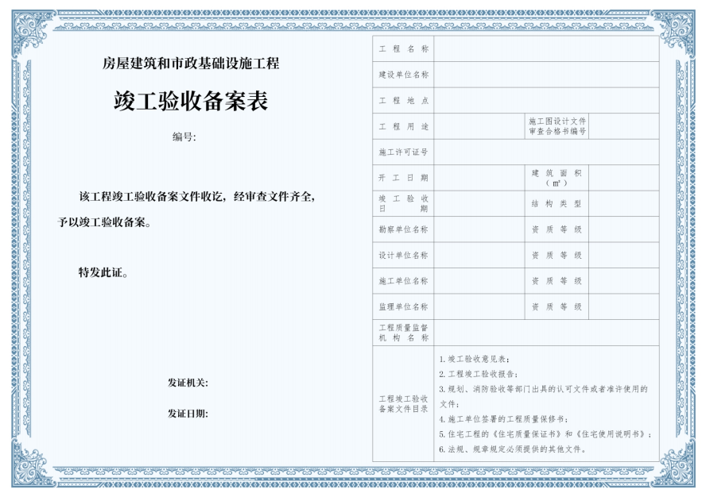

供水工程竣工验收备案
工程竣工验收备案表

建设单位名称
备案日期
工程名称
工程地点
建筑面积(m²)
结构类型
工程用途
开工日期
竣工验收日期
施工许可证号
施工图审查意见
勘察单位名称 |  |  |  | 资质等级
设计单位名称 |  |  |  | 资质等级
施工单位名称 |  |  |  | 资质等级
监理单位名称 |  |  |  | 资质等级
工程质量监督
机构名称
竣工验  收意见 | 勘察单位意见
竣工验  收意见 | 设计单位意见
竣工验  收意见 | 施工单位意见
竣工验  收意见 | 监理单位意见
竣工验  收意见 | 建设单位意见

工程竣
工验收
备案文
件目录
备案  意见 | 该工程的竣工验收备案文件已于XXXX年XX月XX日收讫，文件齐全。  (公章)  年 月 日
备案机关负责人： |  | 备案经手人
备案机关处理意见：

(公章)
年 月 日

排水工程竣工验收备案
济南市城乡水务局
排水设施竣工验收核查合格证明
编号：济水验【 】
项目名称
建设单位 |  |  |  |  | 项目性质
项目地址
联 系 人 |  | 联系方式
申请验收核查内容 | 项目用地红线内排水设施
排  水  设  施  验  收  核  查  意  见 | **公司开发建设的**项目，总建筑面积**m²。该项目排水设施竣工验收资料齐全，排水设施建设已按照施工图审查意见及报审竣工施工图要求完成，实现了雨、污分流，污水接入**路市政污水管网，雨水接入**路市政雨水管网，验收核查合格。  年 月 日
经办部门 | 济南市城乡水务局  济南市排水服务中心 |  | 联系电话

建设项目竣工节水设施综
合验收备案意见表
编号：济行审水XXXX号
项目名称
申请单位 |  |  | 项目性质
项目地址
联 系 人 |  | 联系方式
申请验收
备案内容
节水设施分项验收备案意见 | 由XXXX开发建设的XXXX项目位于XXXX，总建筑面积XXXXm²。该项目已取得规划红线内节水设施单项验收证明。经审核，基本符合节水设施综合验收备案条件。  签章处  年 月 日
经办部门 | 济南市行政审批服务局  城市管理项目审批服务处 |  | 联系电话

电力工程竣工验收（含业扩验收、户表验收）


客户受电工程竣工检验意见单
户 号 |  |  | 申请编号 |  |  | （档案标识二维码，系统自动生成）
户 名
用电地址
联 系 人 |  |  | 联系电话
资料检验 |  |  |  | 检验结果（合格打“√”，不合格填写不合格具体内容）
设计、施工、试验单位资质
设计单位名称： 资质等级：
施工单位名称： 资质等级：
试验单位名称： 资质等级：
工程竣工图及说明
主要设备的型式试验报告
电气试验及保护整定调试记录
接地电阻测试报告
现场检验意见（可附页）：

检验人 |  |  |  |  | 检验日期 |  | 年 月 日
经办人签收： 年 月 日

供热工程竣工验收备案意见表
工程名称 |  |  |  | 结构类型
工程地址 |  |  |  | 建筑面积
建设单位 |  |  |  | 开工时间
设计单位 |  |  |  | 完工时间
监理单位 |  |  |  | 合同工期
施工单位 |  |  |  | 工程造价
竣 工 条 件 具 备 情 况 | 项目内容 |  | 施工单位自检情况
竣 工 条 件 具 备 情 况 | 完成工程设计和合同约定的情况
竣 工 条 件 具 备 情 况 | 技术档案和施工管理材料
竣 工 条 件 具 备 情 况 | 主要建筑材料、建筑构配件和设备的进场试验 报告（含监督抽检）资料
已完成设计和合同约定的各项内容，工程质量符合有关法律、法规和工程建设强制性标准，特申请 办理工程竣工验收手续。

项目负责人： （施工单位公章） 年 月 日
设计单位意见：

项目负责人： （设计单位公章） 年 月 日
监理单位意见：

项目负责人： （监理单位公章） 年 月 日
建设单位意见：

项目负责人： （建设单位公章） 年 月 日

燃气工程竣工验收备案意见表

工程名称
建设单位 |  |  | 设计单位
监理单位 |  |  | 施工单位
委托建设单位
计划开工日期 |  |  | 计划竣工日期
实际开工日期 |  |  | 实际竣工日期
主要工作内容及工作量
工程竣工验收意见：
建设单位 |  | 年 月 日 |  | 设计单位 |  | 年 月 日
监理单位 |  | 年 月 日 |  | 施工单位 |  | 年 月 日
委托建设单位

